2019/0924

今日任务：

1. 订单优化：<https://jira.souche-inc.com/browse/TGCJY-874>

2. 订单添加资方回购标记 <https://jira.souche-inc.com/browse/TGCJY-887>

内容:1.天猫订单提车时间在2018年6月27日0点之前的协议不在后台展示2.B/C端订单详情页展示的下单时间，其中天猫订单使用天猫的下单时间

产品：杨昊

测试：叶邓宁

模块：lease-admin lease-site

同步款项字段给订单中心

com.souche.lease.site.biz.service.dealer.createorder.BaseDealerCreateOrderServiceImpl#syncItems

com.souche.lease.site.biz.service.dealer.createorder.BaseDealerCreateOrderServiceImpl#syncItems

npm run build

Commmand+shift + r 清除浏览器缓存

tail -fn100 catalina.log 查询日志尾部最后100行的日志,并且随文件;

2.查看服务器启动情况，服务器启动报错，直接看前n行即可

head -n100 catalina.log 查询日志文件中的头10行日志;

3.按照关键字查找日志 （知道程序出问题的模块，而且有日志关键字的可以用此方法）

<1>.找到发错错误异常的行号

比如我们日志中关键字error表示错误

grep "error" -n access.log

或者cat -n catalina.log |grep "error"

怎么从sudo su切换为普通的用户

mac下面

------------------

su是在用户间切换，可以是从普通用户切换到root用户，也可以是从root用户切换到普通用户。如果当前是root用户，那么切换成普通用户test用以下命令：

su - test

如果要切换回root用户，那么用以下命令：

su -

用户名root可以省略不写。

切换回root用户时要输入root密码。一般直接输入exit命令来切换回root用户，这样就不用输入密码。

**/*这样的写法，是为了保证各级子目录下的资源文件都被打包

Mac OS 下快捷键设置都在：Intellij IDEA -> preferences -> Keymap 下面，设置清除无用 import 的 key 为 「optimize imports」，其默认快捷键为：ctrl + option + o

ALTER TABLE USERS ADD alias varchar(20) COMMENT '别名';

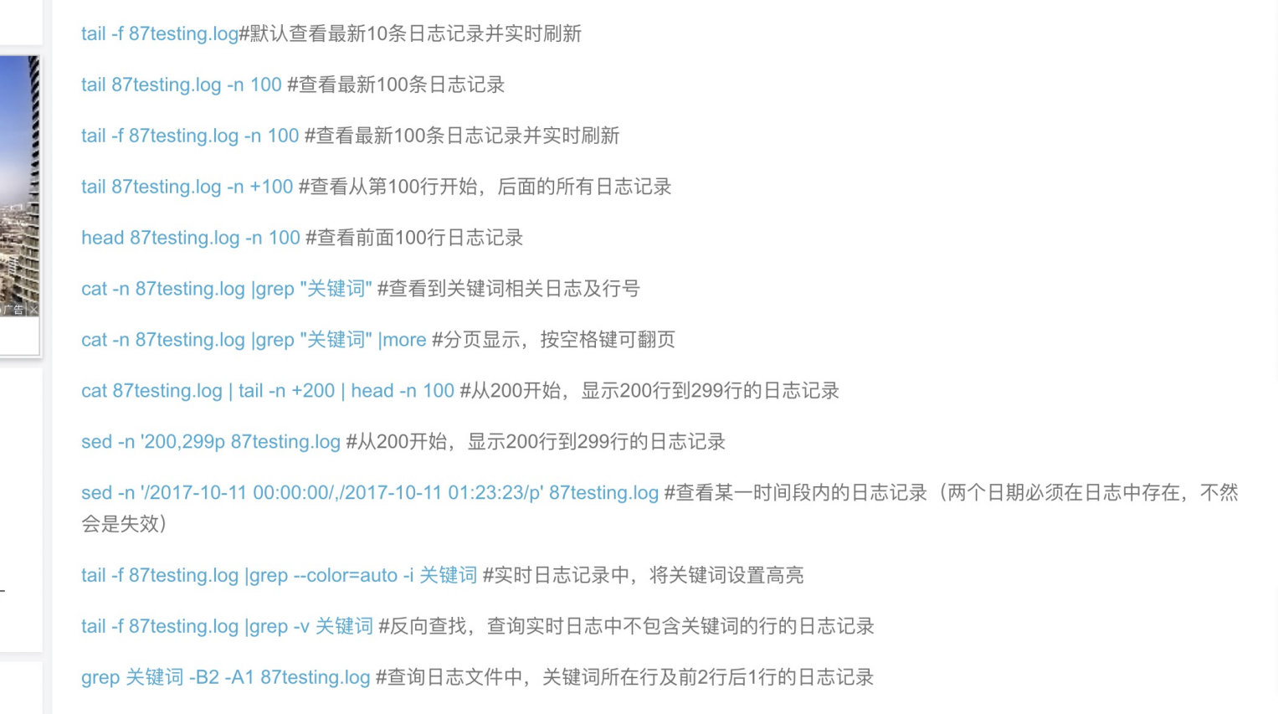

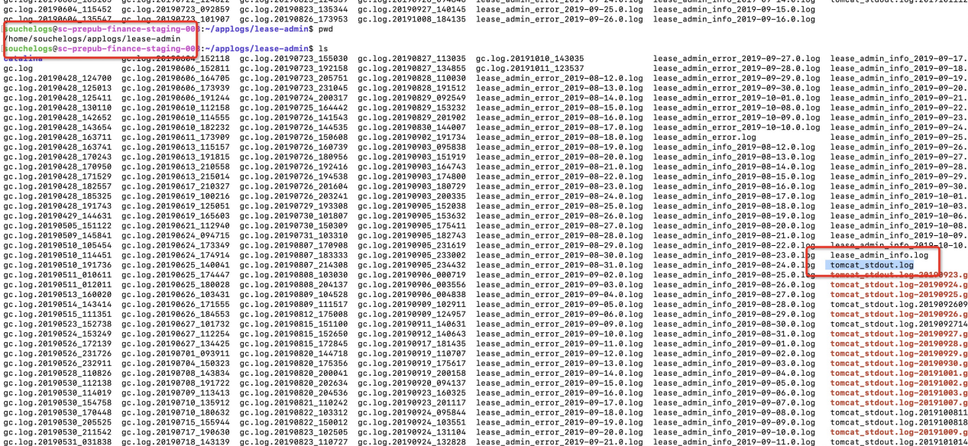

/home/souchelogs/applogs/lease-admin

tomcat_stdout.log --实时日志

lease_admin_info.log lease_admin_error.log --历史日志

GID_management_repurchase_time_tian

# 阿里云账号

devqa@souche

PlQLv5Zgo59Iwu7j

# 创建订单

车商销售创建订单

com.souche.lease.site.json.dealer.v1.SaleOrderApi#createOrder

com.souche.lease.site.biz.service.dealer.createorder.CreatePurchaseNewCarOrderServiceImpl#createOrder 集采新车

90订单创建的dubbo接口

com.souche.lease.service.LeaseOrderCommonService

关单

com.souche.lease.core.application.order.OrderServiceV2

# 合同

AgreementApi

com.souche.lease.site.json.consumer.v1.AgreementApi#signAgreementV2

com.souche.lease.site.json.consumer.v1.AgreementApi#getUserInfoV2

麻烦新增一下apollo配置：

lease-admin

预发环境：

ons.management.repurchase.time.topic = buyback_status_changed_pre

--资方回购时间打标

ons.management.repurchase.time.tag = BUYBACK_PUSH

--资方回购时间打标

ons.management.repurchase.time.GID =

GID_consumer_management_repurchase_time_pre

--资方回购时间打标

生产环境 :

ons.management.repurchase.time.topic = buyback_status_changed

--资方回购时间打标

ons.management.repurchase.time.tag = BUYBACK_PUSH

--资方回购时间打标

ons.management.repurchase.time.GID =

GID_consumer_management_repurchase_time

--资方回购时间打标

你好

麻烦申请一下消息消费的Gid

预发环境：

GID_consumer_management_repurchase_time_pre

生产环境：

GID_consumer_management_repurchase_time

# Wifi 密码

10月24号杭州总部、靖源国际2号楼9楼、靖源国际3号楼9楼办公区原来正在使用的wifi将下线！！！

上述办公区现已全部开启新的wifi(10.24号将正式启用),wifi名称为dasouche-auth

连接dasouche-auth的步骤可以参考:https://souche.yuque.com/kikdvg/qtyvza/tqlg3t

忘记密码查询的地址:https://querypass.souche-inc.com

你的帐号:tianchengbei@souche.com

密码:s1EBSE9BWn9O

如果有连不上的情况请在钉钉办公群@IT服务台...

# 查看进程

Kill -9 [pid]

杀死进程

ps -a | grep key

lsof -i tcp:8080 根据端口号查看进程

1 2 3 4 5 6 7

2*2*2*2*2*2*2*2 64*4

100 111

1.com.souche.manager.service.LeaseCompanyProtocolManagerService

lease-platform-delivery

lease-job lease-admin lease-site

lease-janus-core

lease-dubbo-service

goods-manage 王懂博

finance-lease-job

finance-lease-apply-admin

finance-lease-apply

finance-car-manage 尹冰玉

finance-car-lease

eightdragon-web

com.souche.manager.service.CarSalePlateMapService

finance-lease-apply --查不到

finance-lease-apply-admin --查不到

finance-maintain-display --查不到